איתי פלג
עם הסינגל החדש
המואר
מילים: עמוס אבנר
לחן: איתי פלג
בימוי והפקת קליפ: איתי פלג ושי לי הירש

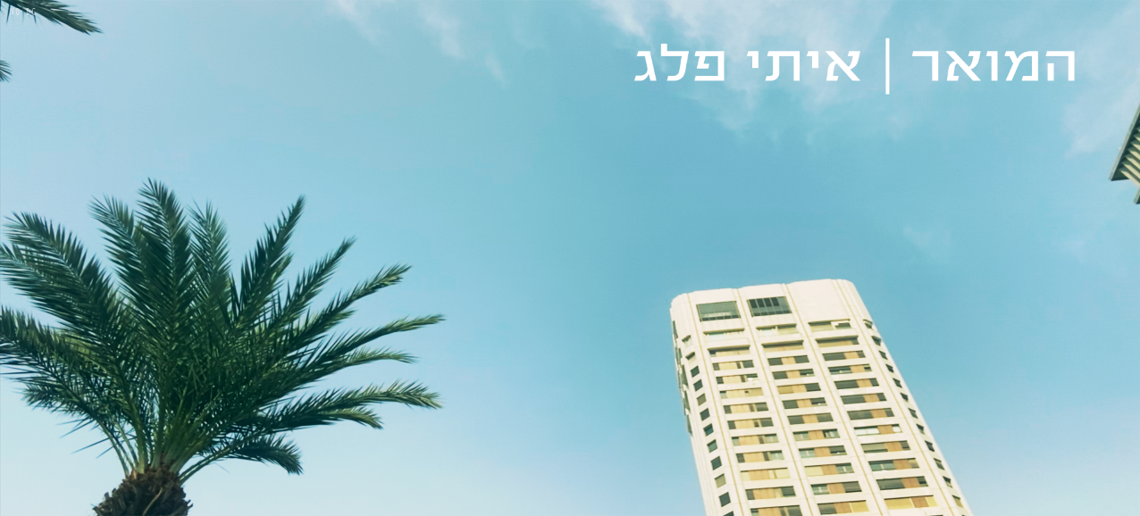

המוזיקאי, הזמר והיוצר איתי פלג מוציא את "המואר", הסינגל השלישי שלו. לשיר מלווה קליפ שצולם בוואן שוט ברחבי תל אביב.
הסינגל החדש מגיע אחרי הסינגלים "זורם" ו"מים שקטים חודרים עמוק", שאיתי הוציא במהלך השנה יחד עם קליפים קלילים ומשעשעים.

הסינגל החדש "המואר" יוצא לקראת הופעת בכורה מרגשת של איתי, שתתקיים,
ב- 21.12, בשעה 22:00 במועדון תמונע, תל אביב.
פרטים נוספים על המופע ורכישת כרטיסים:
https://tmu-na.org.il/?CategoryID=102&ArticleID=5339

על השיר "המואר" איתי מספר:
"המילים המיוחדות האלו שנכתבו על ידי חבר ילדות באופן שהוא כל כך מדויק מצד אחד וכל כך מבולגן ואסוציאטיבי מהצד השני,
מעלות בי זיכרונות נוסטלגיים וזורקות אותי לתמונות מהעבר ולרגעים
מאד ספציפיים שחוויתי ועצבו את מי ואת מה שגדלתי להיות.."

איתי פלג קיבל את ההחלטה להיות מוסיקאי-זמר-יוצר בעקבות משבר הקורונה,
שכפה עליו לעצור את עיסוקו כמנהל עסק עצמאי וכשחקן.
במהלך התקופה התחבר לעצמו יותר מתמיד והבין שכתיבה והלחנת
שירים הם הדלק לחייו.
לפרטים:
איתי פלג
נייד: 0528470112
דואר אלקטרוני: itay@toniton.co/.il

